Мунииципальное бюджетное общеобразовательное учреждение Сямженского муниципального округа "Двиницкая основная школа"

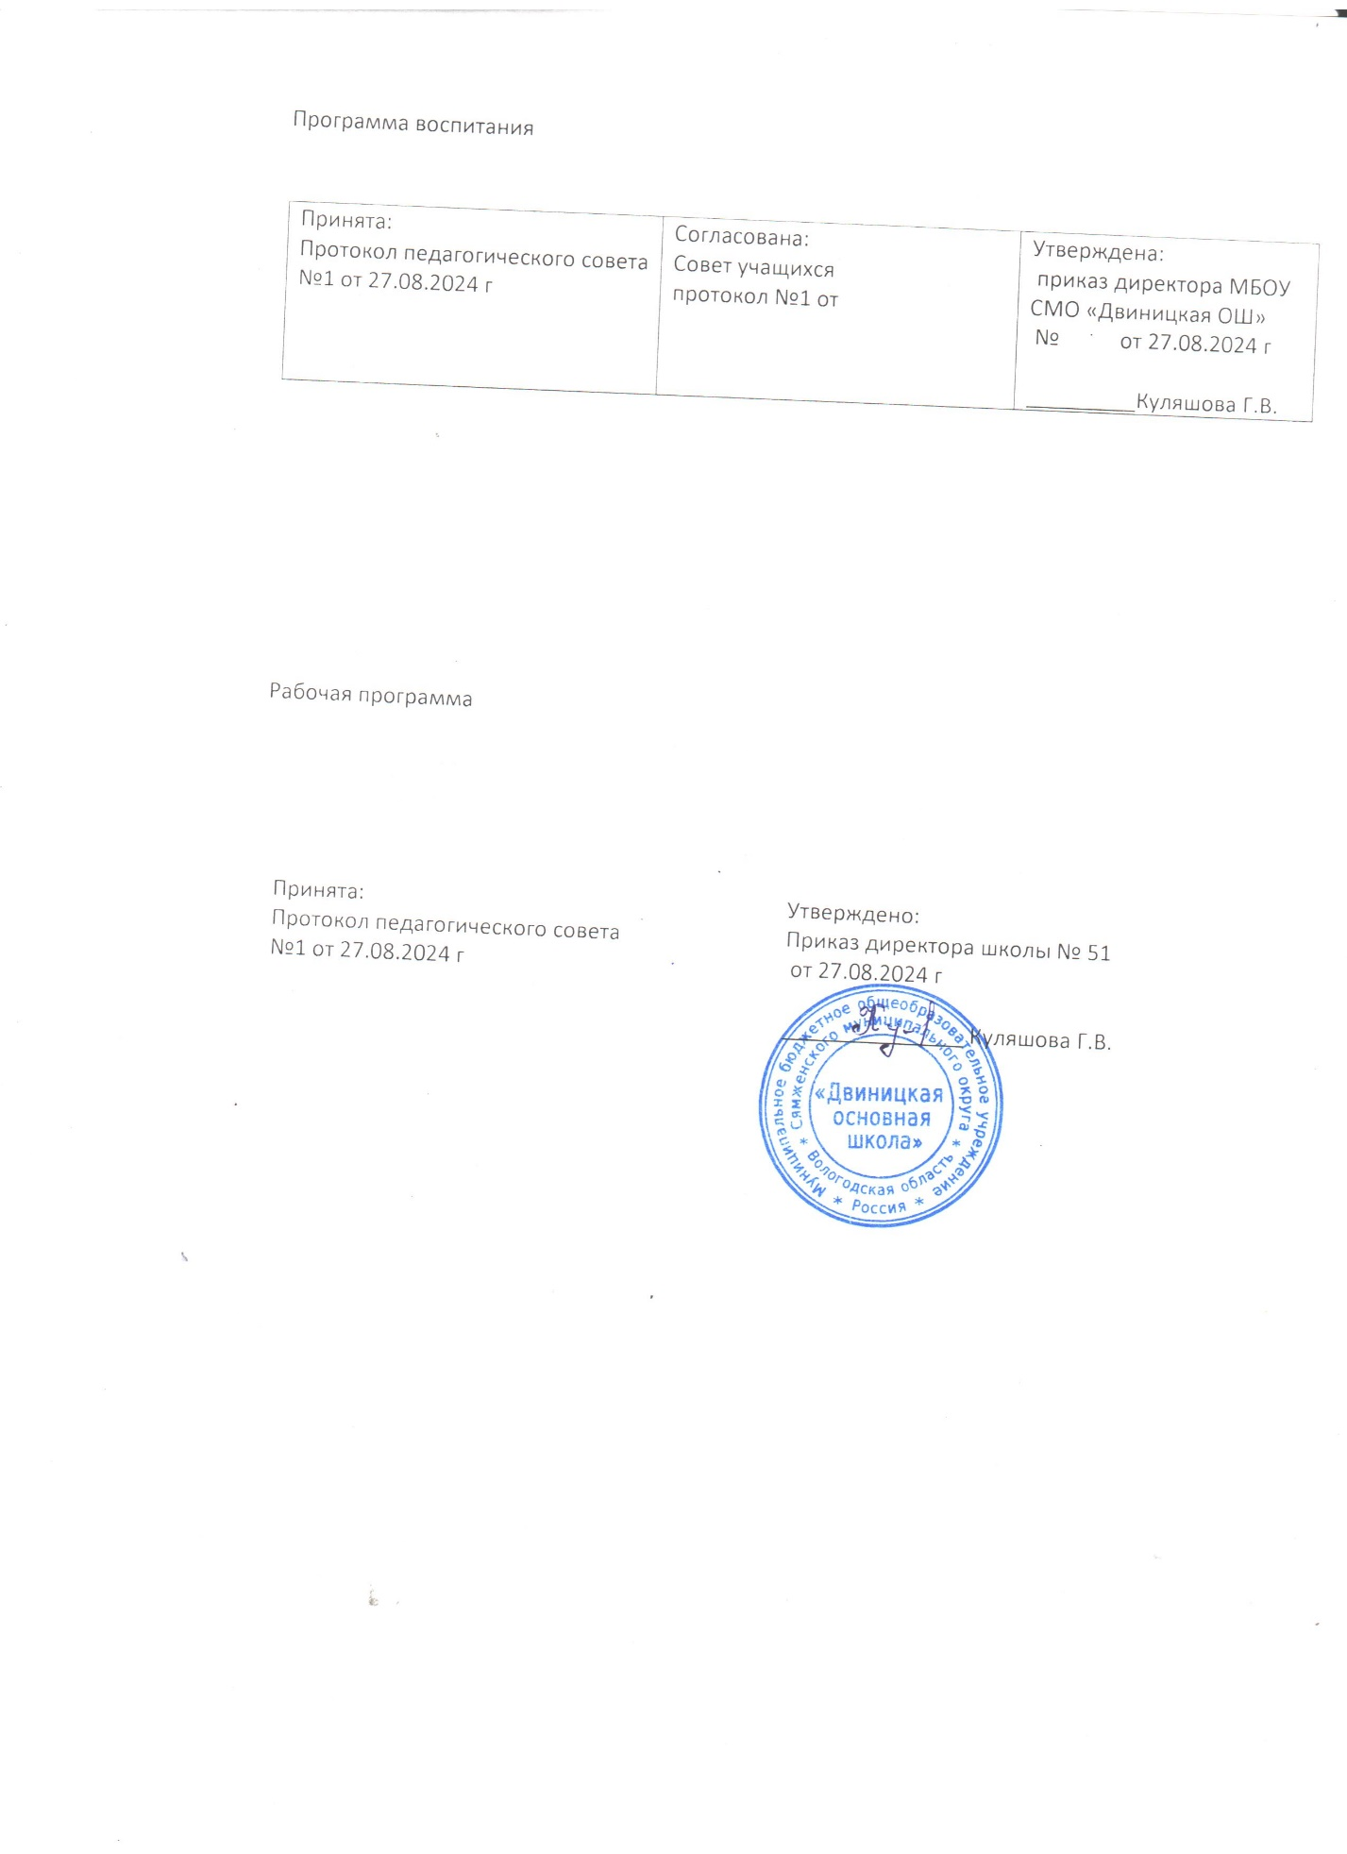

УЧЕБНЫЙ ПЛАН

начального общего образования

на 2024 – 2025 учебный год

**Пояснительная записка к учебному плану начального общего образования (1-4 класс) 2024-2025 учебный год**

Согласно Федеральному закону от 29 декабря 2012 года № 273 - ФЗ «Об образовании в Российской Федерации», (п.22, ст.2) «учебный план - документ, который определяет перечень, трудоемкость, последовательность и распределение по периодам обучения учебных предметов, курсов, дисциплин (модулей), практики, иных видов учебной деятельности и, если иное не установлено настоящим Федеральным законом, формы промежуточной аттестации обучающихся».

Учебный план основного общего образования обеспечивает введение в действие и реализацию требований ФГОС ООО, определяет общий объем нагрузки и максимальный объем аудиторной нагрузки обучающихся, состав и структуру обязательных предметных областей.

Нормативная база реализации учебного плана основного общего образования обеспечивается следующими документами:

**Федеральный уровень:**

1. Федеральный закон от 29.12.2012 № 273-ФЗ «Об образовании в Российской Федерации» (с последующими изменениями и дополнениями).
2. Приказ Минпросвещения России от 31.05.2021 № 286 «Об утверждении федерального государственного образовательного стандарта начального общего образования» (последующими изменениями и дополнениями).
3. Приказ Минпросвещения России от 22.01.2024 № 31 «О внесении изменений в некоторые приказы Министерства образования и науки Российской Федерации и Министерства просвещения Российской Федерации, касающиеся федеральных государственных образовательных стандартов начального общего образования и основного общего образования».
4. Приказ Минпросвещения России от 18.05.2023 № 372 «Об утверждении федеральной образовательной программы начального общего образования».
5. Приказ Минпросвещения России от 19.03.2024 №171 «О внесении изменений в некоторые приказы Минпросвещения РФ, касающиеся федеральных образовательных программ начального общего, основного общего и среднего общего образования»
6. Постановление Главного государственного санитарного врача Российской Федерации от 28.09.2020 № 28 «Об утверждении санитарных правил СП 2.4.3648-20 «Санитарно-эпидемиологические требования к организациям воспитания и обучения, отдыха и оздоровления детей и молодежи» (вместе с «СП 2.4.3648-20. Санитарные правила...»).
7. Постановление Главного государственного санитарного врача Российской Федерации от 28 января 2021 г. № 2 «Об утверждении санитарных правил и норм СанПиН 1.2.3685-21 «Гигиенические нормативы и требования к обеспечению безопасности и (или) безвредности для человека факторов среды обитания».
8. Приказ Минпросвещения России от 22.03.2021 № 115 «Об утверждении Порядка организации и осуществления образовательной деятельности по основным общеобразовательным программам - образовательным программам начального общего, основного общего и среднего общего образования».
9. Приказ Минпросвещения России от 05.12.2022 № 1063 «О внесении изменений в Порядок Порядка организации и осуществления образовательной деятельности по основным общеобразовательным программам - образовательным программам начального общего, основного общего и среднего общего образования, утвержденным приказом Монпросвещения от 22.03.2021 № 115»
10. Приказ Минпросвещения России от 21.09.2022 N 858 «Об утверждении федерального перечня учебников, допущенных к использованию при реализации имеющих государственную аккредитацию образовательных программ начального общего, основного общего, среднего общего образования организациями, осуществляющими образовательную деятельность, и установления предельного срока использования исключенных учебников».
11. Приказ Минпросвещения России от 21.02.2024 №119 «О внесении изменений в приложения № 1 и № 2 к Приказу Минпросвещения России от 21.092022 № 858 Об утверждении ФПУ, допущенных к использованию при реализации имеющих государственную аккредитацию образовательных программ начального общего, основного общего, среднего общего образования организациями, осуществляющими образовательную деятельность и установления предельного срока использования исключенных учебников».
12. Приказ Минобрнауки России от 9 июня 2016 г. № 699 «Об утверждении перечня организаций, осуществляющих выпуск учебных пособий, которые допускаются к использованию при реализации имеющих государственную аккредитацию образовательных программ начального общего, основного общего, среднего общего образования».
13. Приказ Министерства науки и высшего образования Российской Федерации, Министерства просвещения Российской Федерации от 30.06.2020 № 845/369 «Об утверждении Порядка зачета организацией, осуществляющей образовательную деятельность, результатов освоения обучающимися учебных предметов, курсов, дисциплин (модулей), практики, дополнительных образовательных программ в других организациях, осуществляющих образовательную деятельность».
14. Постановление Правительства РФ от 11.10.2023 №1678 «Об утверждении правил применения электронного обучения, ДОТ при реализации образовательного процесса».
15. Методические рекомендации по обеспечению оптимизации учебной нагрузки в ОО (МР 2.4.0331-23 от 10.11.2023, разработанные Федеральной службой по надзору в сфере защиты прав потребителей и благополучия человека, ФБУН «Федеральный научный центр гигиены им. Ф.Ф. Эрисмана» Роспотребнадзора и др.).
16. Приказ Минпросвещения России 18.07.2024 № 499 «Об утверждении федерального перечня электронных образовательных ресурсов, допущенных к использованию при реализации имеющих государственную аккредитацию образовательных программ начального общего, основного общего, среднего общего образования».
17. Методические рекомендации по обеспечению санитарно-эпидемиологических требований при реализации образовательных программ с применением электронного обучения и дистанционных образовательных технологий (МР 2.4.0330-23 утв. 29.08.2023 руководителем Федеральной службы по надзору в сфере защиты прав потребителей и благополучия человека, Главным санитарным врачом РФ А.Ю. Поповой).
18. Федеральный закон от 19.12.2023 № 618-ФЗ «О внесении изменений в Федеральный закон «Об образовании в Российской Федерации».
19. Приказ Минпросвещения России от 03.08.2023 № 581 «О внесении изменения в пункт 13 порядка организации и осуществления образовательной деятельности по основным общеобразовательным программам - образовательным программам начального общего, основного общего и среднего общего образования, утвержденного приказом министерства просвещения российской федерации от 22 марта 2021 г. № 115»
20. Приказ Минпросвещения России от 21.06.23 №556 «О внесении изменений в приложения № 1, № 2 к приказу Минросвещения России от 21.09.2022 N858 «Об утверждении федерального перечня учебников, допущенных к использованию при реализации имеющих государственную аккредитацию образовательных программ начального общего, основного общего, среднего общего образования организациями, осуществляющими образовательную деятельность, и установления предельного срока использования исключенных учебников».
21. Универсальные кодификаторы распределённых по классам проверяемых требований к результатам освоения основной образовательной программы по уровням общего образования и элементов содержания по учебным предметам для использования в федеральных и региональных процедурах оценки качества образования, подготовленные Федеральным государственным бюджетным научным учреждением «Федеральный институт педагогических измерений» и размещенные на сайте [https://fipi.ru/metodicheskaya-kopilka/univers-kodifikatory-oko.](https://fipi.ru/metodicheskaya-kopilka/univers-kodifikatory-oko.)
22. Приказ Министерства просвещения РФ от 02.08.2022 № 653 «Об утверждении федерального перечня электронных образовательных ресурсов, допущенных к использованию при реализации имеющих государственную аккредитацию образовательных программ НОО, ООО, СОО»

Учебный план начального общего образования Муниципального бюджетного общеобразовательного учреждения Сямженского муниципального округа "Двиницкая основная школа"(далее - учебный план) для 1-4 классов, реализующих основную образовательную программу начального общего образования, фиксирует общий объём нагрузки, максимальный объём аудиторной нагрузки обучающихся, состав и структуру предметных областей, распределяет учебное время, отводимое на их освоение по классам и учебным предметам.

Учебный план является частью образовательной программы Мунииципального бюджетного общеобразовательного учреждения Сямженского муниципального округа "Двиницкая основная школа", разработанной в соответствии с ФГОС начального общего образования, с учетом Федеральной образовательной программой начального общего образования, и обеспечивает выполнение санитарно-эпидемиологических требований СП 2.4.3648-20 и гигиенических нормативов и требований СанПиН 1.2.3685-21.

Учебный год в Мунииципальном бюджетном общеобразовательном учреждении Сямженского муниципального округа "Двиницкая основная школа" начинается 02.09.2024 и заканчивается 26.05.2025.

Продолжительность учебного года в 1 классе - 33 учебные недели во 2-4 классах – 34 учебных недели.

Максимальный объем аудиторной нагрузки обучающихся в неделю составляет в 1 классе - 21 час, во 2 – 4 классах – 23 часа.

Образовательная недельная нагрузка распределяется равномерно в течение учебной недели, при этом объем максимально допустимой нагрузки в течение дня составляет:

* для обучающихся 1-х классов - не превышает 4 уроков и один раз в неделю -5 уроков.
* для обучающихся 2-4 классов - не более 5 уроков.

Распределение учебной нагрузки в течение недели строится таким образом, чтобы наибольший ее объем приходился на вторник и (или) среду. На эти дни в расписание уроков включаются предметы, соответствующие наивысшему баллу по шкале трудности либо со средним баллом и наименьшим баллом по шкале трудности, но в большем количестве, чем в остальные дни недели.

Изложение нового материала, контрольные работы проводятся на 2 - 4-х уроках в середине учебной недели. Продолжительность урока (академический час) составляет 40 минут, за исключением 1 класса.

Обучение в 1-м классе осуществляется с соблюдением следующих дополнительных требований:

* учебные занятия проводятся по 5-дневной учебной неделе и только в первую смену;
* использование «ступенчатого» режима обучения в первом полугодии (в сентябре, октябре - по 3 урока в день по 35 минут каждый, в ноябре-декабре - по 4 урока по 35 минут каждый; январь - май - по 4 урока по 40 минут каждый).
* Продолжительность выполнения домашних заданий составляет во 2-3 классах - 1,5 ч., в 4 классах - 2 ч.

С целью профилактики переутомления в календарном учебном графике предусматривается чередование периодов учебного времени, сессий и каникул. Продолжительность каникул в течение учебного года составляет не менее 30 календарных дней, летом — не менее 8 недель. Для первоклассников предусмотрены дополнительные недельные каникулы в середине третьей четверти.

Учебные занятия для учащихся 2-4 классов проводятся по 5-и дневной учебной неделе.

Учебный план состоит из двух частей — обязательной части и части, формируемой участниками образовательных отношений. Обязательная часть учебного плана определяет состав учебных предметов обязательных предметных областей.

Часть учебного плана, формируемая участниками образовательных отношений, обеспечивает реализацию индивидуальных потребностей обучающихся. Время, отводимое на данную часть учебного плана внутри максимально допустимой недельной нагрузки обучающихся, может быть использовано: на проведение учебных занятий, обеспечивающих различные интересы обучающихся.

1 класс – «Решение арифметических задач» - 33 часа

В Муниципальном бюджетном общеобразовательном учреждении Сямженского муниципального округа "Двиницкая основная школа" языком обучения является русский язык.

При изучении предметной области «Основы религиозных культур и светской этики» выбор одного из учебных модулей осуществляются по заявлению родителей (законных представителей) несовершеннолетних обучающихся.

При изучении предметов не осуществляется деление учащихся на подгруппы.

Промежуточная аттестация–процедура, проводимая с целью оценки качества освоения обучающимися части содержания(четвертное оценивание) или всего объема учебной дисциплины за учебный год (годовое оценивание).

Промежуточная/годовая аттестация обучающихся за четверть осуществляется в соответствии с календарным учебным графиком.

Все предметы обязательной части учебного плана оцениваются по четвертям. Предметы из части, формируемой участниками образовательных отношений, являются безотметочными.

Промежуточная аттестация проходит на последней учебной неделе четверти. Формы и порядок проведения промежуточной аттестации определяются «Положением о формах, периодичности и порядке  
текущего контроля успеваемости и промежуточной аттестации обучающихся Мунииципального бюджетного общеобразовательного учреждения Сямженского муниципального округа "Двиницкая основная школа".

Оценивание младших школьников в течение первого года обучения осуществляются в форме словесных качественных оценок на критериальной основе, в форме письменных заключений учителя, по итогам проверки самостоятельных работ.

Освоение основных образовательных программ начального общего образования завершается итоговой аттестацией. Нормативный срок освоения ООП НОО составляет 4 года.

|  |  |  |  |  |  |  |
| --- | --- | --- | --- | --- | --- | --- |
| Федеральный учебный план начального общего образования (5-дневная учебная неделя) | | | | | | |
| Предметные  области | Учебные предметы/ классы | Количество часов в неделю | | | | Всего |
| I | II | III | IV |
| Обязательная часть | |  | | | | |
| Русский язык и литературное чтение | Русский язык | 5 | 5 | 5 | 5 | 20 |
| Литературное чтение | 4 | 4 | 4 | 4 | 16 |
| Иностранный  язык | Иностранный язык | - | 2 | 2 | 2 | 6 |
| Математика и информатика | Математика | 4 | 4 | 4 | 4 | 16 |
| Обществознание и естествознание (Окружающий мир) | Окружающий мир | 2 | 2 | 2 | 2 | 8 |
| Основы  религиозных  культур  и светской этики | Основы религиозных культур и светской этики | - | - | - | 1 | 1 |
| Искусство | Изобразительное  искусство | 1 | 1 | 1 | 1 | 4 |
| Музыка | 1 | 1 | 1 | 1 | 4 |
| Технология | Труд (технология) | 1 | 1 | 1 | 1 | 4 |
| Физическая  культура | Физическая культура | 2 | 2 | 2 | 2 | 8 |
| Итого: | | 20 | 22 | 22 | 23 | 87 |
| Часть, формируемая участниками образовательных отношений | | 1 | 1 | 1 | 0 | 3 |
| Наименование учебного курса  «Решение арифметических задач» | | 1 |  |  |  |  |
| Учебные недели | | 33 | 34 | 34 | 34 | 135 |

|  |  |  |  |  |  |
| --- | --- | --- | --- | --- | --- |
| Всего часов | 693 | 782 | 782 | 782 | 3039 |
| Максимально допустимая недельная нагрузка, предусмотренная действующими санитарными правилами и гигиеническими нормативами | 21 | 23 | 23 | 23 | 90 |